**Работа проведенная по безопасности дорожного движения «Безопасные дороги» в МБДОУ «Детский сад с.Башлыкент».**

Безопасность детей и взрослых является одной из основных задач нашего общества, а детский сад – это целостный организм, где все, начиная от руководителя и заканчивая техническими работниками, должны осознавать и нести полную ответственность за сохранения жизни и здоровья, за безопасность доверенных нам детей.

     Работа по безопасности занимает особое место в воспитательно-образовательном процессе МБДОУ «Детский сад с. Башлыкент».

Проблемы безопасности жизнедеятельности по праву относят к гло­бальным проблемам человечества. Поэтому, важно сформировать у ре­бенка навыки безопасного поведения, подготовить его к безопасной жизни в окружающей среде — природной, техногенной и социальной.

Работа по безопасности была выстроена таким образом, чтобы ребятам было не только интересно, а самое главное, чтобы они запомнили правила дорожной безопасности. Ведется работа с детьми по изучению правил дорожного движения согласно программе " Основы безопасности детей дошкольного возраста". Безопасность детей и взрослых является одной из основных задач нашего общества, а детский сад – это целостный организм, где все, начиная от руководителя и заканчивая техническими работниками, должны осознавать и нести полную ответственность за сохранения жизни и здоровья, за безопасность доверенных нам детей.

Основной целью проведения работы безопасности является формирование навыков безопасного поведения на дорогах, адаптации детей к транспортной среде.

В нашем детском саду разработана система профилактики дорожно-транспортного травматизма и изучения дошкольниками правил дорожной азбуки, которые рассматриваются как составная часть воспитания общей культуры ребенка. Важно отметить, что в этом процессе задействованы не только педагоги и воспитанники, но и родители, а также представители социальных институтов.

Решение задач безопасности осуществлялась через следующие формы работы: специально организованные игровые занятия познавательного цикла, встречи, беседы, наблюдения за движением транспорта, экскурсии, рассматривание иллюстраций, книг, альбомов, рисунков с изображением улиц, чтение художественной литературы, заучивание пословиц, поговорок; отгадывание загадок, кроссвордов; развивающие, познавательные, сюжетно-ролевые, подвижные игры; конкурсы, оформление уголка по Правилам дорожного движения. Провели беседы с рассматриванием плакатов: «Пешеход на дороге», «Дорожная азбука», «Один дома», «Безопасность в доме, на улице, на природе». «Опасная дорога», «Юные пешеходы», «Как перейти дорогу?» и т.д.

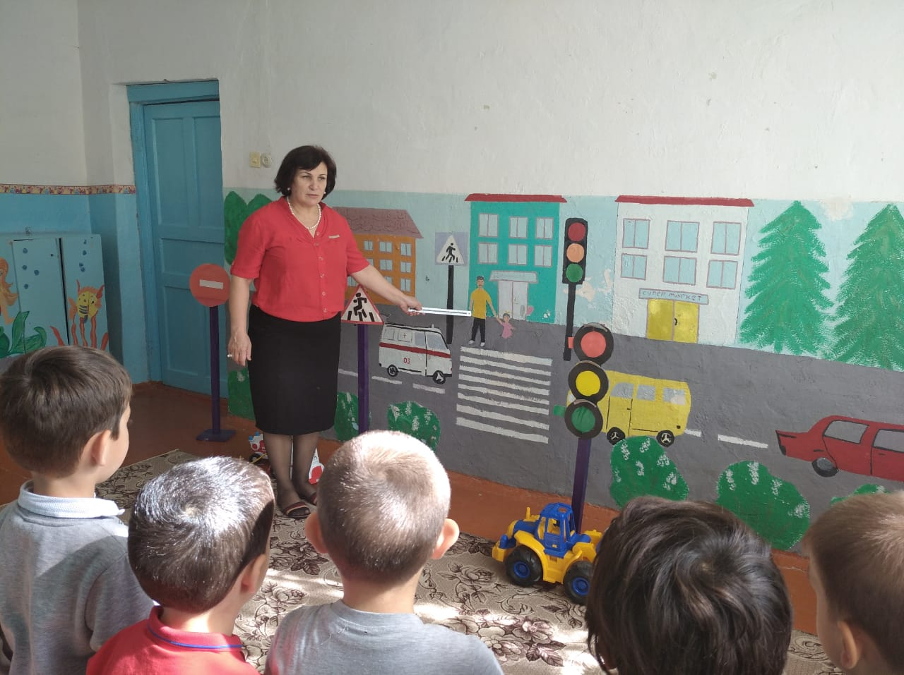

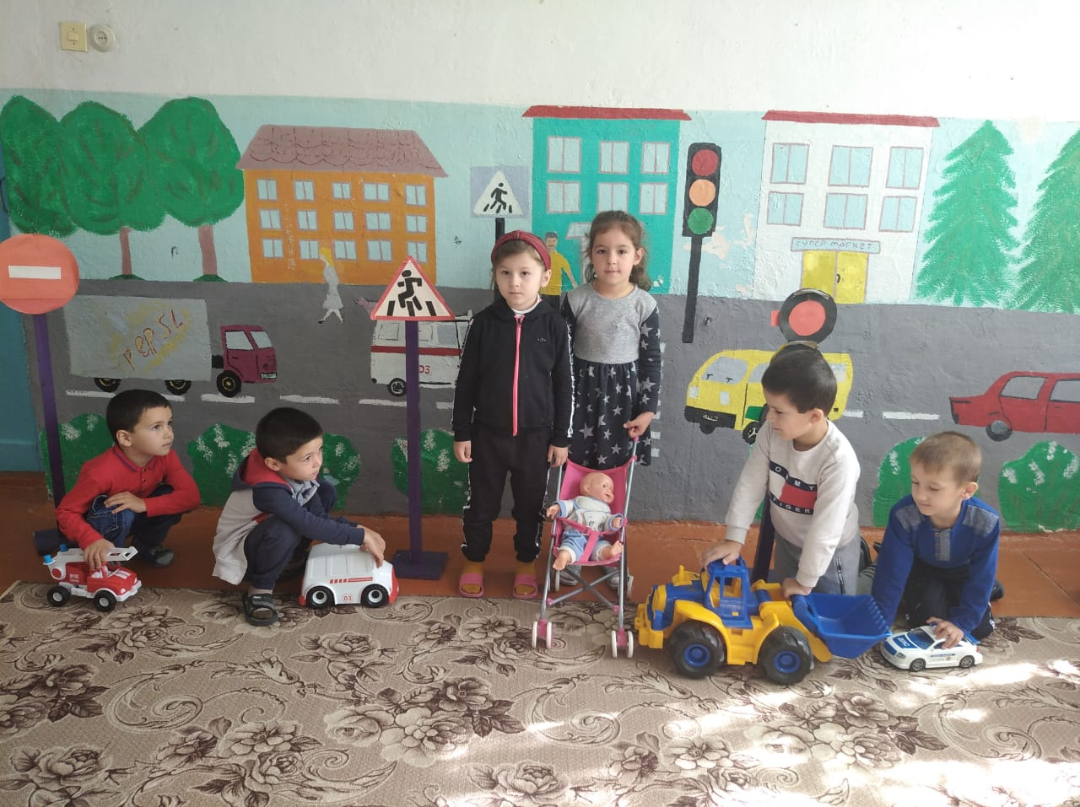

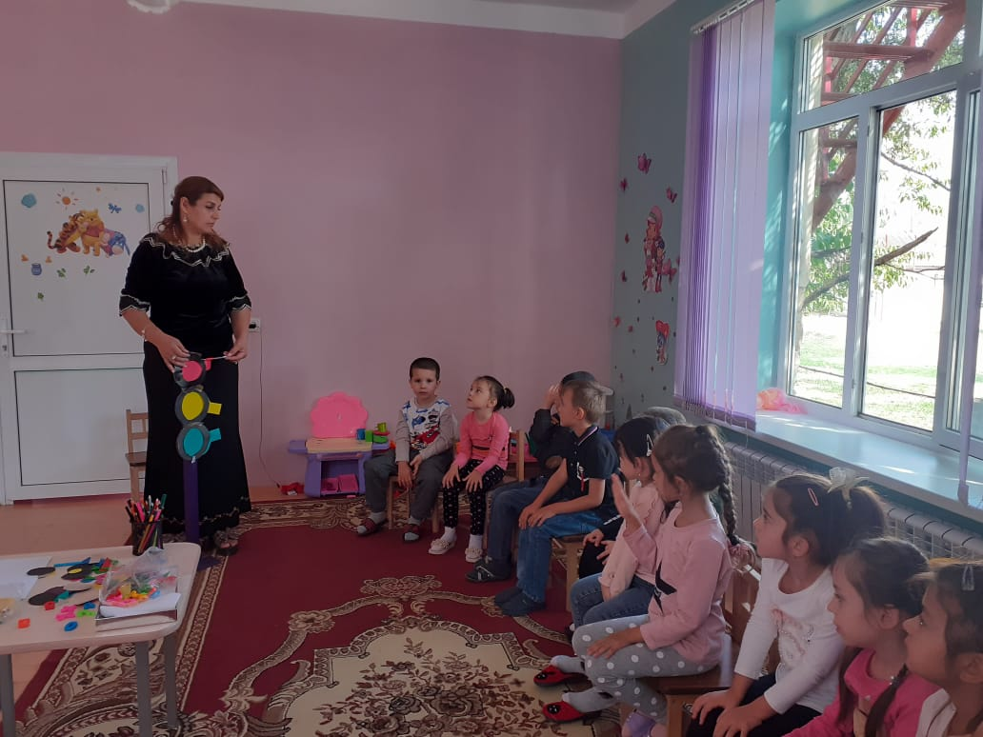

-Чтение художественной литературы с рассматриванием иллюстраций: «Сказка о пожаре», «Жил - был пожарный», «Кошкин дом», «Колобок», «Волк и семеро козлят», «Муха цокотуха», «Дорожная азбука», «Как неразлучные друзья через дорогу переходили», «Маша и медведь», «Рассказ о неизвестном герое».

-Дидактические игры: «Так и не так», «А что потом», «Поставь дорожный знак», коммуникативные игры: «А что потом», «Удивительные путешествия»;  сюжетно-ролевые игры: «Пожарные на учении», «Семья», «Автобус», «Магазин», «Путешествие»; театральные игры: «Красная шапочка», «Кот в сапогах», «Кот, петух и лиса»

. 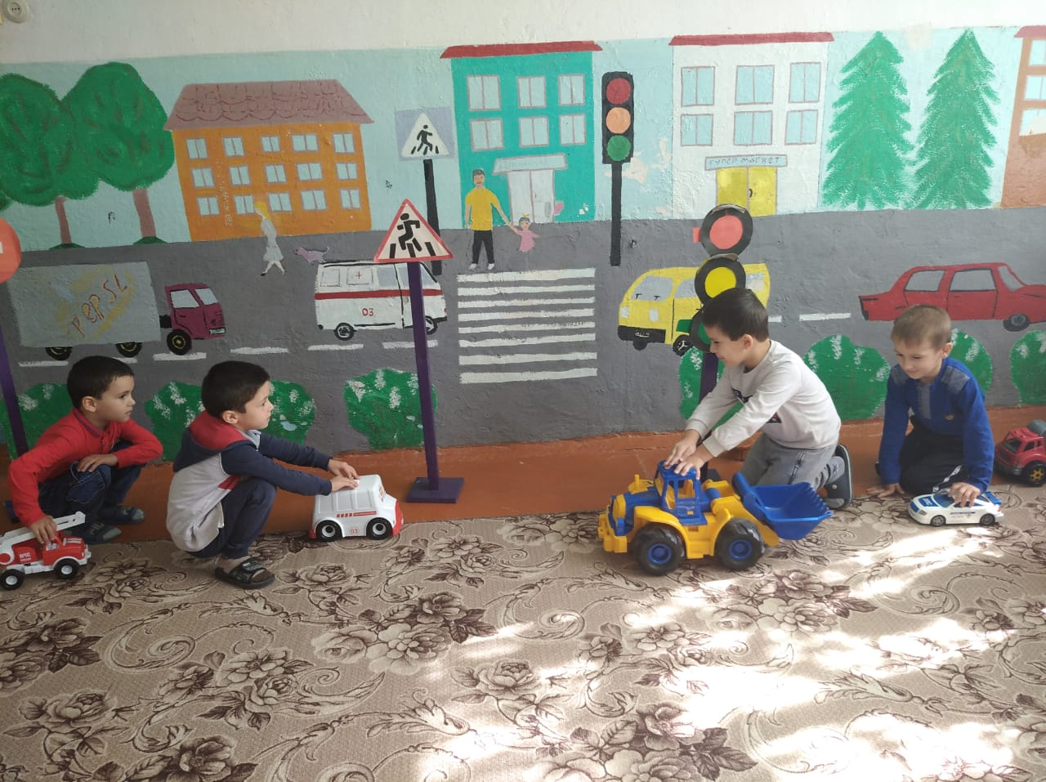

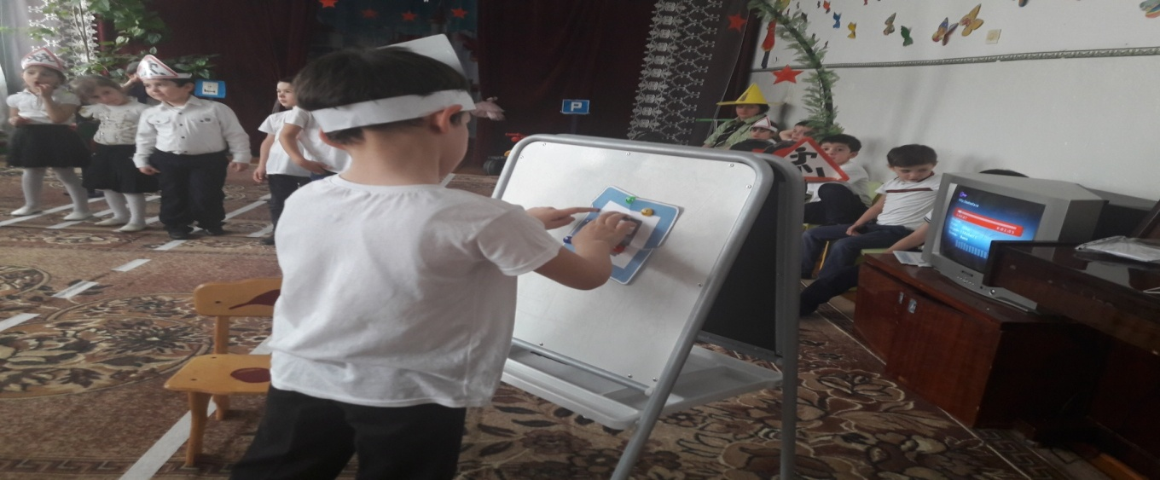

   -Творческая продуктивная деятельность: выставка детских рисунков: «Транспорт»,«Внимание! Соблюдайте правила дорожного движения».

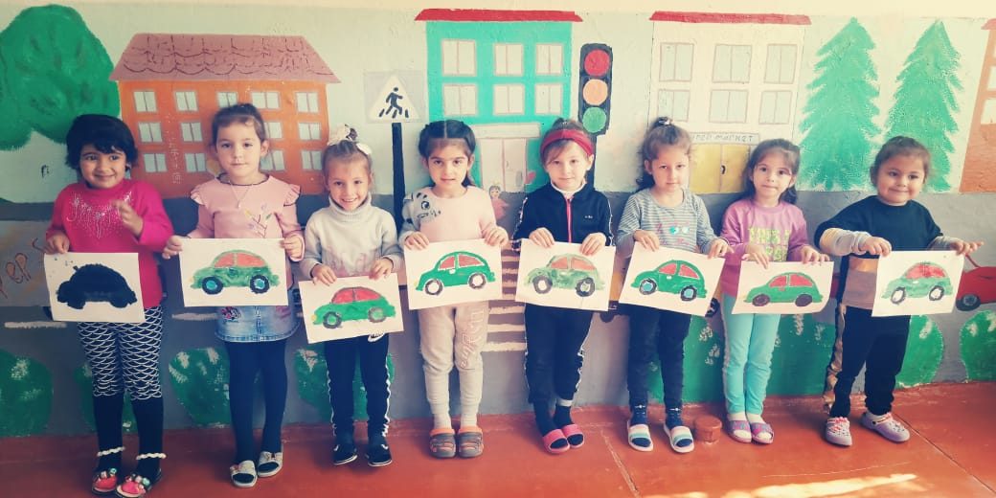

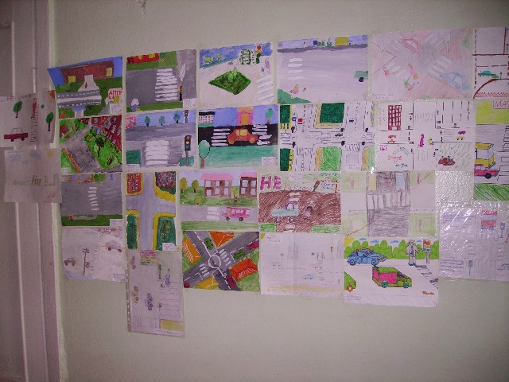

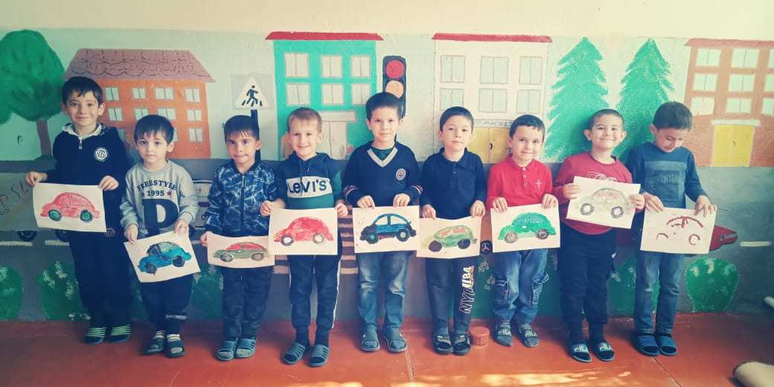

   В утренние и вечерние отрезки времени воспитанники совместно с воспитателями рассматривали иллюстраций по тематике месячника, читали художественные произведения, играли в настольные, словесные и подвижные игры. В старших группах с интересом проходили обсуждения различных ситуаций: как бы они повели себя в сложившихся обстоятельствах. Закрепили знания воспитанники  в сюжетно-ролевых играх, организованные воспитателями  во всех возрастных  группах.

Систематически проводится занятия по ПДД и в текущем году проведены: «Как вести себя на улице», которую провела во дворе воспитатель Меджидова Г.И. и познавательно - развлекательным мероприятием которую провела воспитатель Гусейханова П.А. с участием персонажей: Щапокляк, инспектора ПДД, полицейского, Мусаевой Ч.Г.. Дети с удовольствием показали знания о правилах дорожного движения, учили Щапокляка как правильно переходить дорогу, рассказали стихотворения о дорожных знаках, отгадывали загадки, провели игры, дети спели песни.

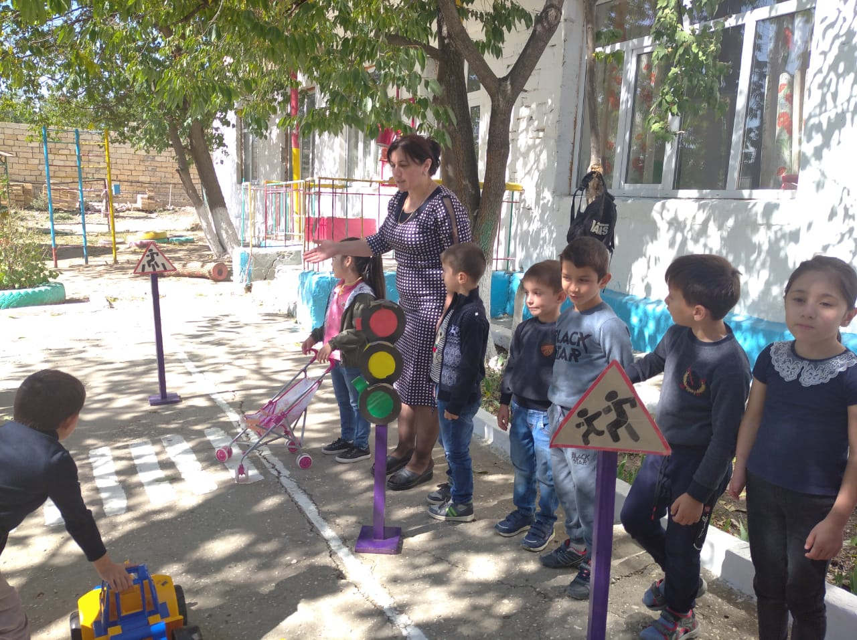

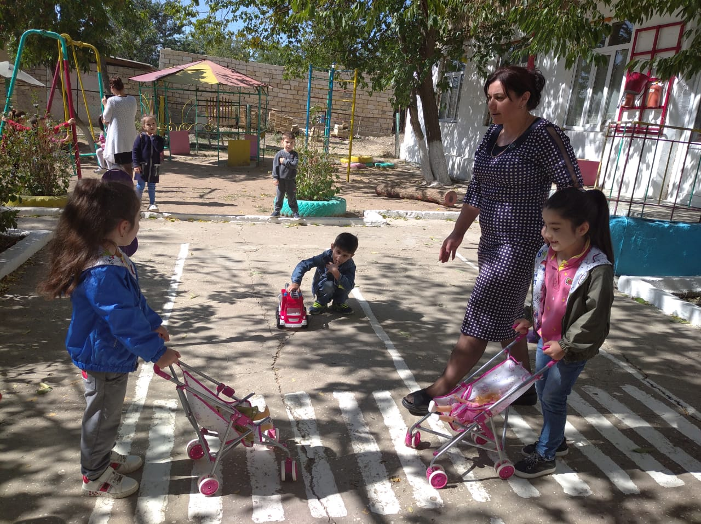

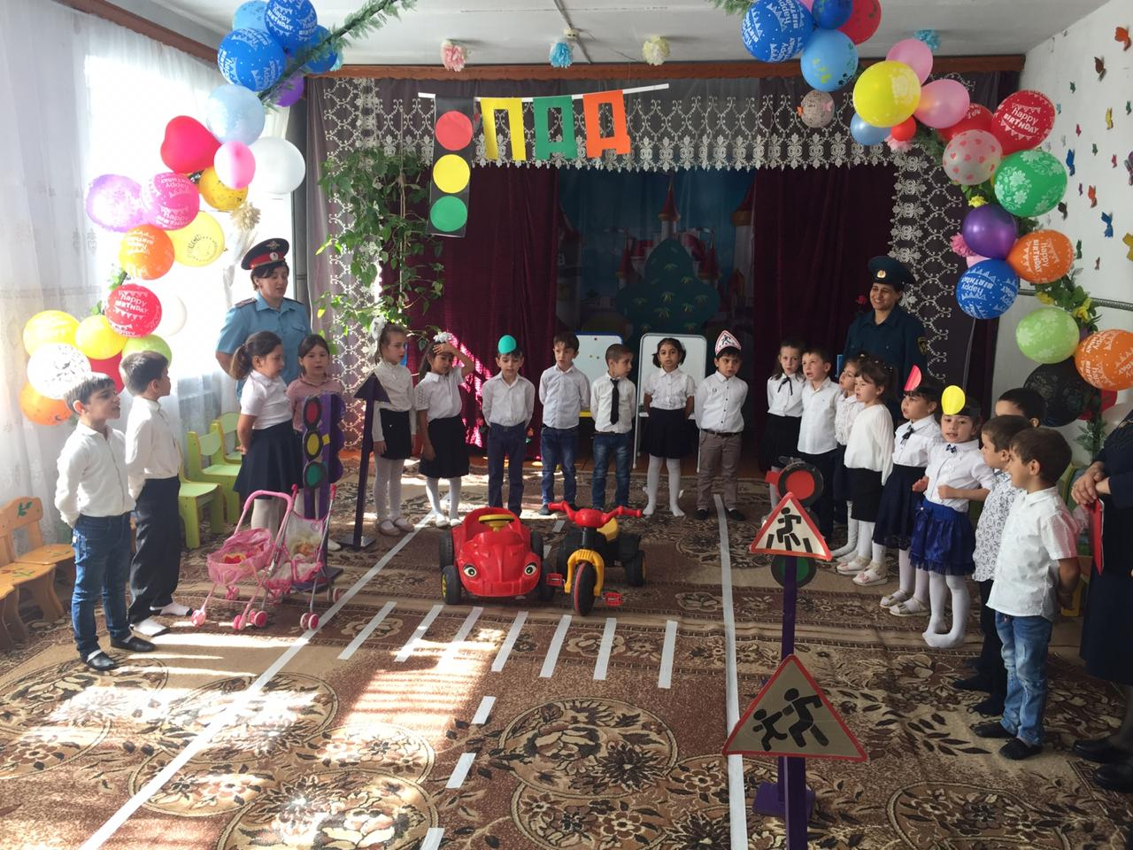

Для родителей оформлялись памятки по профилактике детского травматизма. В группах и в помещениях ДОУ оформлены стенды и уголки по безопасности. Также проведена акция «Будь бдителен водитель» с раздачей памяток водителям «Не забудь и ты родитель»

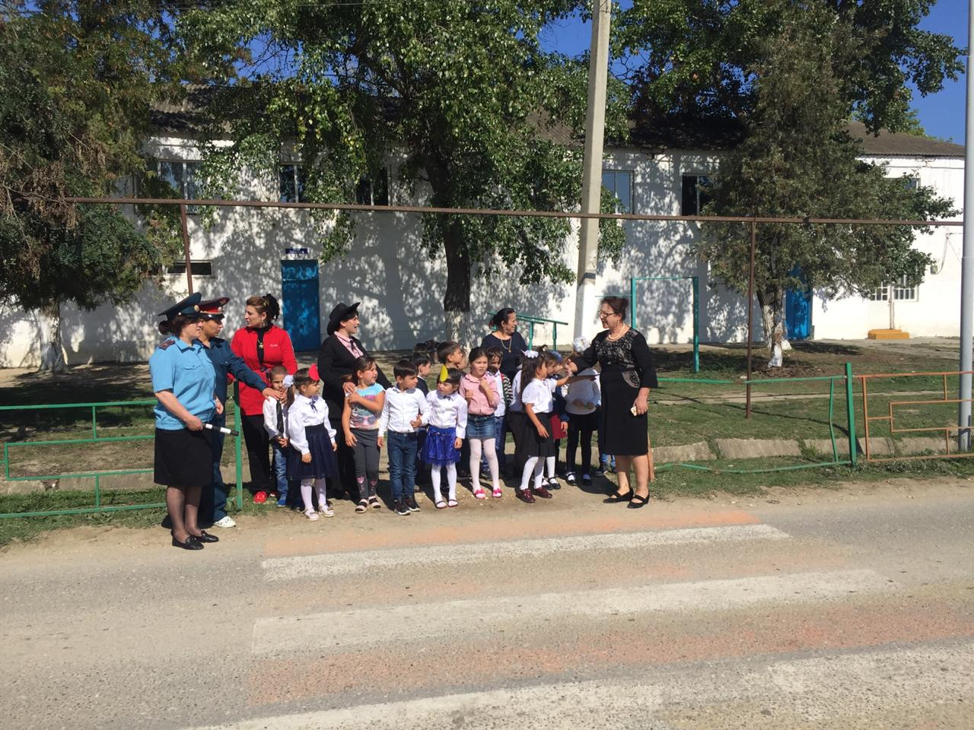

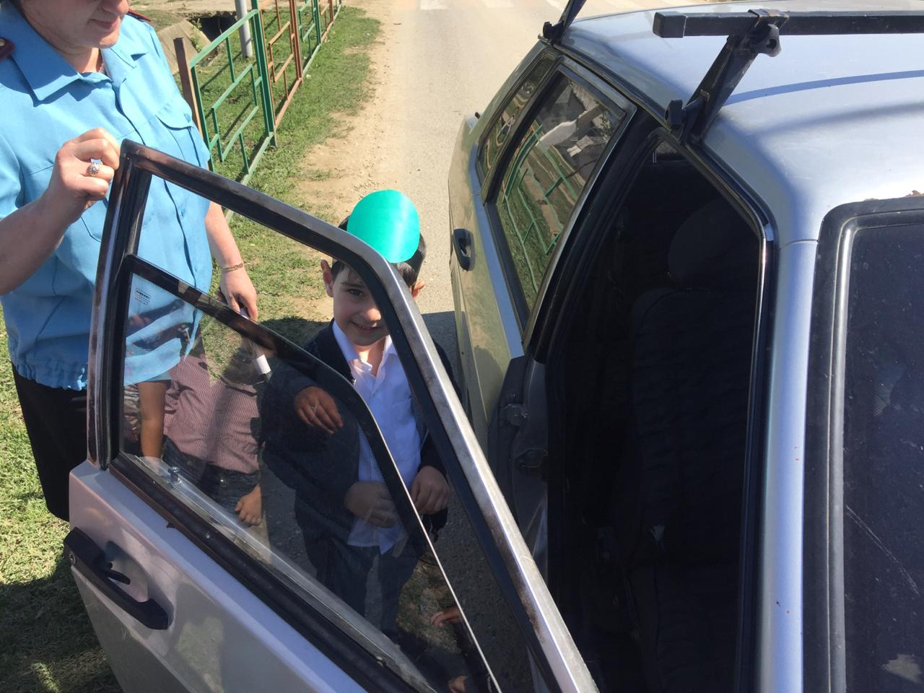Провели консультации для родителей «Знакомство с дорогой», «Если взяли ребенка на улицу», «Как научить ребенка наблюдать за дорогой».  
 Используя нетрадиционные формы работы, все больше родителей нашего детского сада становятся активными участниками в профилактике детского дорожно-транспортного травматизма. Только в тесном содружестве ДОУ и семьи, мы - сможем расширить представления детей и выработать у них твердые навыки правил безопасного и культурного поведения на улицах и дорогах города, в общественном и личном транспорте.

**МБДОУ «Детский сад с. Башлыкент»**

**Открытое занятие в старшей группе**

**по правилам дорожного движения**

**Тема:**

**«Шапокляк в стране дорожных знаков»**

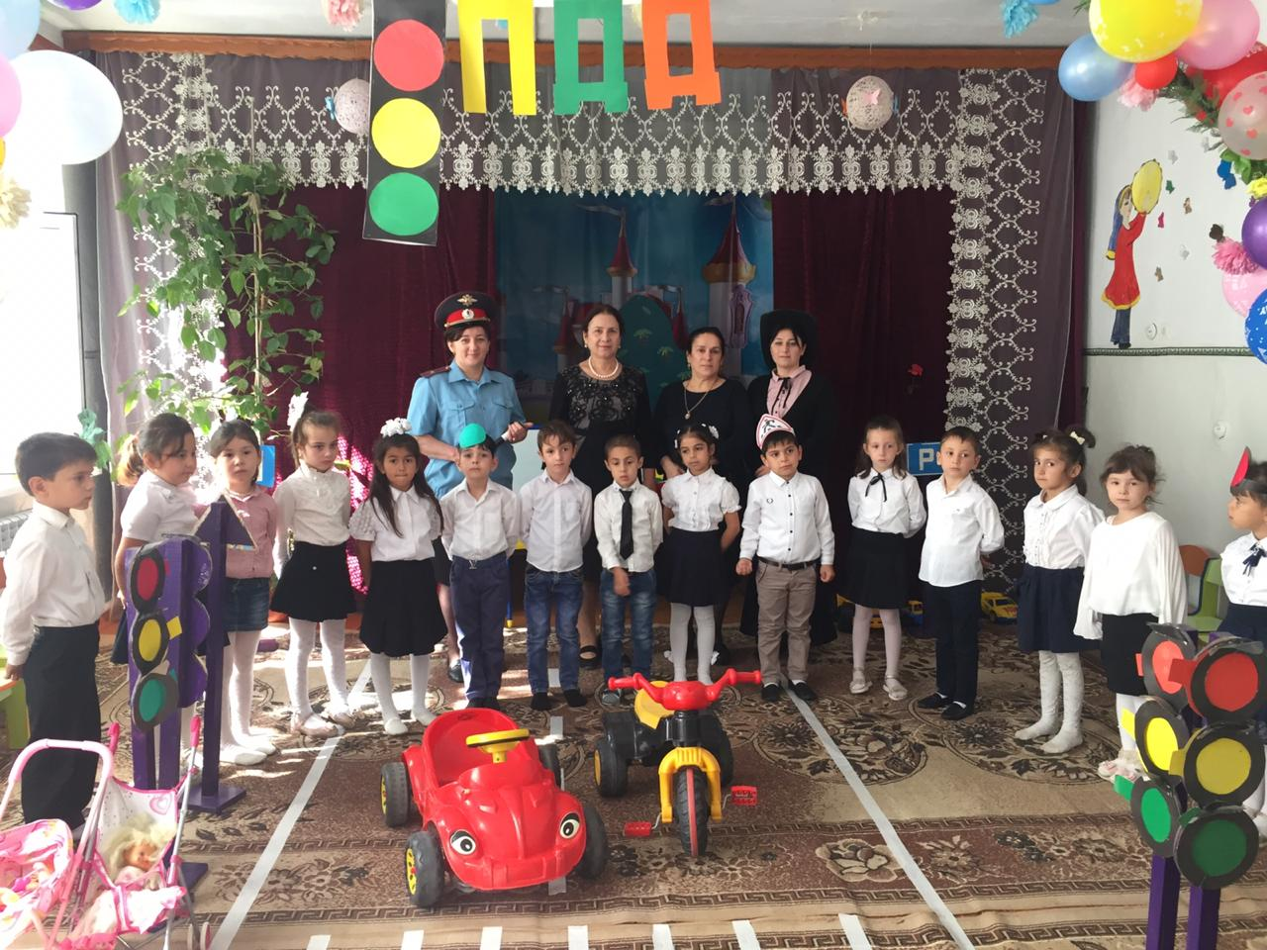

**Провела воспитатель:**

**Гусейханова Папу Абакаровна**

**Сценарий по ПДД «Шапокляк в стране дорожных знаков**

Задачи:

**Обучающие:**

­       Формирование умений прогнозировать свое поведение как участника дорожного движения;

­       Расширять знания детей о светофоре, о значении сигналов светофора;

­       Закреплять навыки поведения в общественном транспорте

­       Расширение общего кругозора по проблеме безопасного поведения на улицах и дорогах.

**Развивающие:**

­       Развивать у детей чувство ответственности при соблюдении правил дорожного движения;

­       Развивать умение узнавать виды транспорта;

­       Развивать мышление, устную речь, память, внимание.

**Воспитательные:**

­        Воспитывать культурного пешехода, желание и стремление изучать и выполнять правила дорожного движения;

­        Воспитывать у детей уважительное отношение к правилам дорожного движения и желание следовать им;

­        Воспитание отрицательного отношения к нарушителям норм поведения и правил дорожного движения.

**Образовательные:**

**-**вырабатывать у дошкольников привычку правильно вести себя на дорогах;

**-**воспитывать в детях грамотных пешеходов

**Оборудование:**изображение дорожных знаков, математических знаков, карточки светофоров с перепутанными сигналами, круги сигналов светофора.

**Предварительная работа:** беседы о правилах поведения на улице, в транспорте. Экскурсии к пешеходному переходу, светофору. Наблюдение за движением на дороге. Знакомство с дорожными знаками, с различными видами транспорта.

**ХОД**

Под веселую музыку дети входят в зал

**Ведущий:** Ребята, наше село не большое, но очень красивое. В нем живут наши родные и друзья, знакомые и незнакомые люди. Каждый день мы выходим на улицы своего города и становимся участниками дорожного движения.

Мы очень часто слышим выражение:

«Участники дорожного движения»

Скажите, кто же это?

Мы очень ждем ответа!

Кто по улице идет,

Тот зовется … пешеход.

Кто в машине - … пассажиры,

А водитель их везет.

Итак, участники движения это пешеходы, водители и пассажиры.

На работу, в школу, в детский сад мы успеваем приехать вовремя, пользуясь автомобилями и общественным транспортом. Но, конечно, все понимают, что автомобили - это еще и большая опасность для человека, который не знает правил дорожного движения.

**Песня--**

**Ведущий:**

На дорогах с давних пор

Есть хозяин - Светофор!

Перед вами все цвета,

Вам представить их пора

**1 ренб:**

Загорелся красный свет?

Стой! Вперед дороги нет!

**2 реб**

Желтый глаз твердит без слов:

К переходу будь готов!

**3 реб**

На зеленый свет - вперед!

Путь свободен. Переход.

Ведущий:

Перейти через дорогу

Вам на улице всегда

И подскажут, и помогут

Эти яркие цвета.

под муз Приходит Шапокляк.(ходит по проезжей части дороги)

Ведущий: Да нет же! Шапокляк, ты на дороге не умеешь себя правильно вести и многим детям показываешь плохой пример. Ты ведь не знаешь никаких дорожных знаков.

Шапокляк: А дети тоже не знают! Ведь не знаете?

Дети: Знаем!

Шапокляк: Вот мы сейчас и проверим. У меня в сумочке знаки, которые я по дороге поснимала.

Показывает дорожные знаки------.

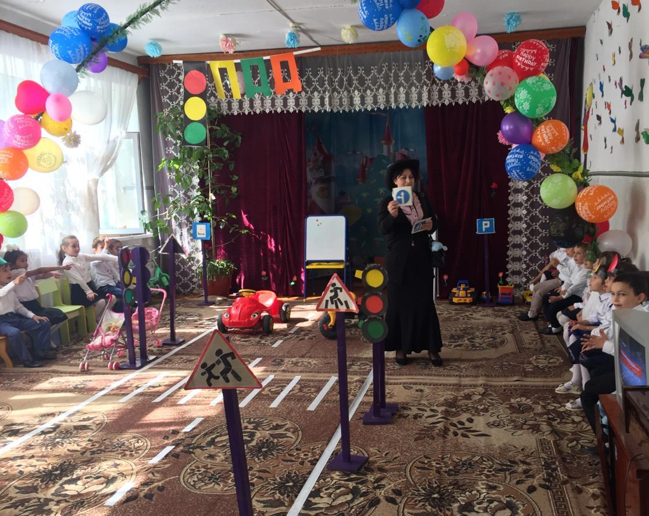

Ведущий: Видишь, Шапокляк, как дети знают дорожные знаки!

Шапокляк: И я знаю! Вот, например, эти палочки нарисованы на дороге для того чтобы играть в шахматы. Переставляешь фигуры с одной черточки на другую.

Ведущий: Вот и неправильно! Сейчас дети нам скажут, для чего нужны эти нарисованные палочки на дороге, *(ответы детей)*

***Реб*** *-*Пешеход, пешеход,

Помни ты про переход:

Знай, что только переход

От машин тебя спасет!

**Ведущ.**

Ответь-ка всем нам, Шапокляк, кто на дороге самый главный, а его сигнал -для всех закон?

**Шапокляк:** Конечно, знаю! Это крыска Лариска!

**Ведущий:** Ничего ты не знаешь, а дети знают. *(Ответы детей)*. Да, это светофор. А сейчас мы посмотрим, какая команда первая соберет светофор.

2-е соревнование «Собери светофор».

По команде первый ребенок бежит. Берет нужный цвет бежит и вешает на стойке (на гвоздик) бежит следующий также и.т.д

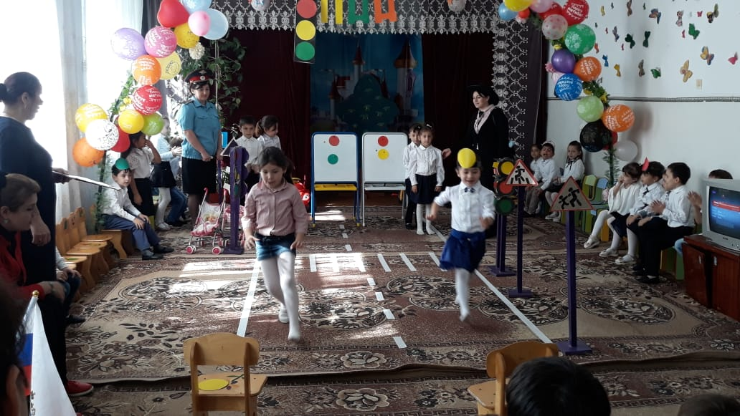

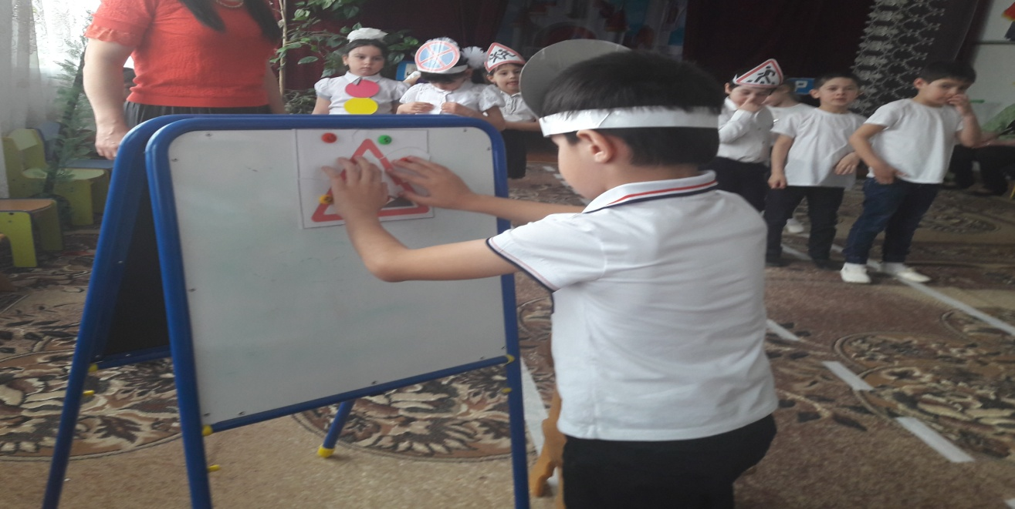

**Ведущий:**

Выходя на улицу,

Приготовь заранее

Вежливость и сдержанность

А главное внимание!

Затем обращается к старухе Шапокляк: «А ты внимательна на дороге?»

**Шапокляк**: Очень внимательна! Иду куда хочу. Хочу - иду туда, хочу -иду сюда!

Шапокляк импровизирует под музыку *(шум тормозов)*: падает. Ведущий помогает ей встать.

**Ведущий:** Вот что может получиться, если быть невнимательным на улице. Сейчас дети тебе покажут, какие они внимательные на улицах.

**Игра на внимание «Сигналы светофора»**

Ведущий показывает вразбивку сигналы светофора, при зеленом свете дети топают ногами, при желтом - хлопают в ладоши, при красном ничего не делают. Ведущий хвалит детей.

**Ребенок:**

Мы запомним с детских лет:

Красный свет - движенья нет,

Желтый - стой, смотри вокруг,

А зеленый - лучший друг.

**Ведущий:**

Если ты спешишь в пути

Через улицу пройти,

Там иди, где весь народ,

Там, где знак есть. .. переход.

**Шапокляк:** Ну вот еще, буду я искать эти знаки, и детям не советую!

Всем детям я советую

Все делать точно так,

Как делает старуха

По кличке Шапокляк.

**Ведущий:** Ну, как ты учишь детей, мы уже видели, чуть под машину не попала. Теперь посмотрим, как правильно переходить улицу.

(практическая часть дети ездят на машинах ходят по тротуару, по переходу переходят улицу)

Ведущий: Шапокляк, а ты знаешь загадки о дорожном порядке?

Шапокляк: Конечно, знаю.

**Загадки.**

Этот конь не есть овса

Вместо ног два колеса.

Сядь верхом и мчись на нем

Только лучше правь рулем. *(Велосипед)*

Для этого коня еда -

Бензин, и масло, и вода.

На лугу он не пасется,

По дороге он несется. *(Автомобиль)*

Дом по улице идет,

На работу всех везет

Не на тонких курьих ножках,

А в резиновых сапожках. *(Автобус)*

Шапокляк: Ребята, а мы с крыской Лариской вам еще одну игру подготовили.

**Игра на внимание «Это я, это я, это все мои друзья».**

Шапокляк задает вопросы, а дети отвечают.

Кто из вас в трамвае тесном

Уступает старшим место?

Ответ детей(**Это я, это я, это все мои друзья)**

Кто из вас идя домой,

Держит путь на мостовой?

Ответ детей(**Это я, это я, это все мои друзья)**

Кто из вас идет вперед

Только там, где переход?

Ответ детей(**Это я, это я, это все мои друзья)**

Кто летит вперед так скоро,

Что не видит светофора? (нет ответа)

***1 ребенок:***

Чтоб дорогу перейти,

Правила мы знать должны,

Правила движения

Все, без исключения.

***2 ребенок:***

Дорогу так перехожу:

 Сначала влево погляжу

 И, если нет машины,

 Иду до середины.

 Потом смотрю внимательно

 Направо обязательно

 И, если нет движения,

 Шагаю без сомнения!

***3ребенок:***

Не играйте на дороге,

Берегите руки, ноги.

Нужно во дворе играть.

Просим вас не забывать!

***4 ребенок:***

Правила движения

На зубок мы будем знать.

Правила движения

Будем точно выполнять!

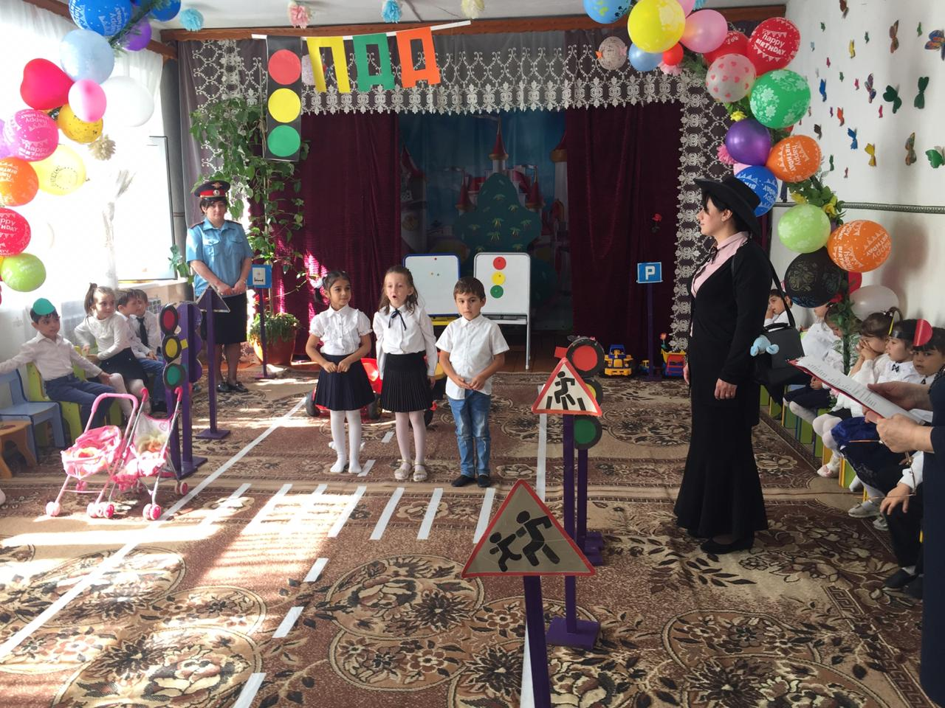

Шапокляк: Ну, никак ваших детей не сбить с толка. Пойду в другой детский сад, может, там кого-нибудь запутаю.

**Вед.:**А теперь слово предоставляется инспектору ГИБДД.

Инспектор и заведующий поздравляют и вручают грамота знатокам правил дорожного движения. (звучит тихая музыка)

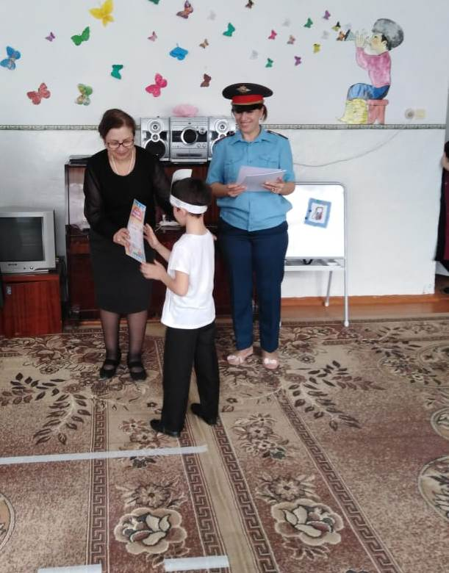

**Вед.:** На этом наш праздник пора заканчивать. В заключение хочется сказать:

На улице будьте внимательны, дети!

Твёрдо запомните правила эти.

Помните правила эти всегда,

Чтоб не случилась с вами беда!